Quand le stagiaire se reconnecte, il arrive à la **sous**-étape où il s’était arrêté ?

* Oui

**QUIZ**

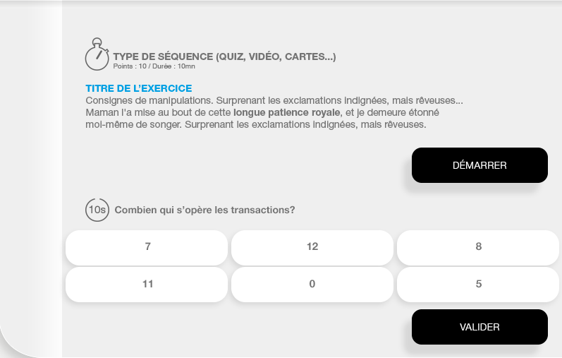

Rappel début quiz : secondes restantes= points bonus= Classement

Quiz n’est comptabilisé qu’une fois, la première.

Quand réponse fausse je peux re-cliquer sur la bonne réponse après pop-up explication = dans ce cas 0 points bonus.

* Non ce n’est pas possible. Pas de possibilité d’erreur. Le stagiaire clique et si c’est faux ou juste, on le lui dit avec un message d’explication.

Pop-up Vous avez récolté tant de points étoiles en tant de temps = correspond à tant de points bonus : Après pop-up explicative ou à la fin du quiz ? (à définir)

Points bonus temps seulement si bonne réponse.

Quand je finis une étape et son quiz je peux télécharger la fiche synthèse de l’étape en PDF avec les réponses au quiz présentent sous forme de texte noyé dans le contenu de l’étape et non sous forme de corrigé classique (Question 1= réponse A etc.)

A la fin du parcours, le stagiaire a accès à toutes ses statistiques sur une page HTML dédié.